Великая победа. Книга доблести моих земляков.
Никола́й Фра́нцевич Гасте́лло 23 апреля 1907 - 26 июня 1941
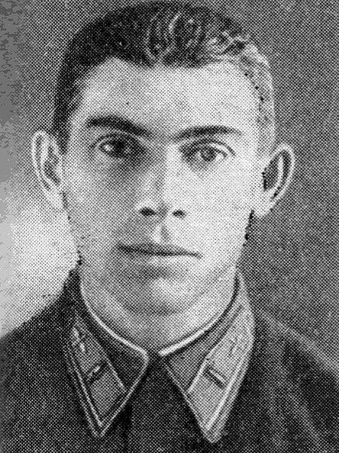
Улица Гастелло. Носит имя в честь советского военного летчика, участника трех войн - Николая Францевича Гастелло. 26 июня 1941 года (спустя всего четыре дня с момента начала войны) экипаж под командованием капитана Гастелло на самолете ДБ-3ф вылетел для нанесения бомбового удара по германской механизированной колонне на дороге Молодечно — Радошковичи в составе звена из двух бомбардировщиков. Огнем зенитной артиллерии противника самолет Гастелло был подбит. Вражеский снаряд повредил топливный бак, что вызвало пожар на борту, и Гастелло совершил огненный таран: направил горящую машину на механизированную колонну врага. Все члены экипажа погибли. Гастелло был посмертно удостоен звания Герой Советского Союза.
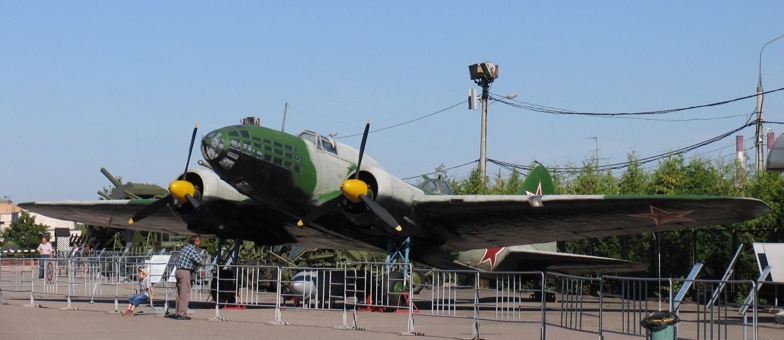
На самолёте этого типа совершил свой подвиг экипаж Н. Ф. Гастелло

